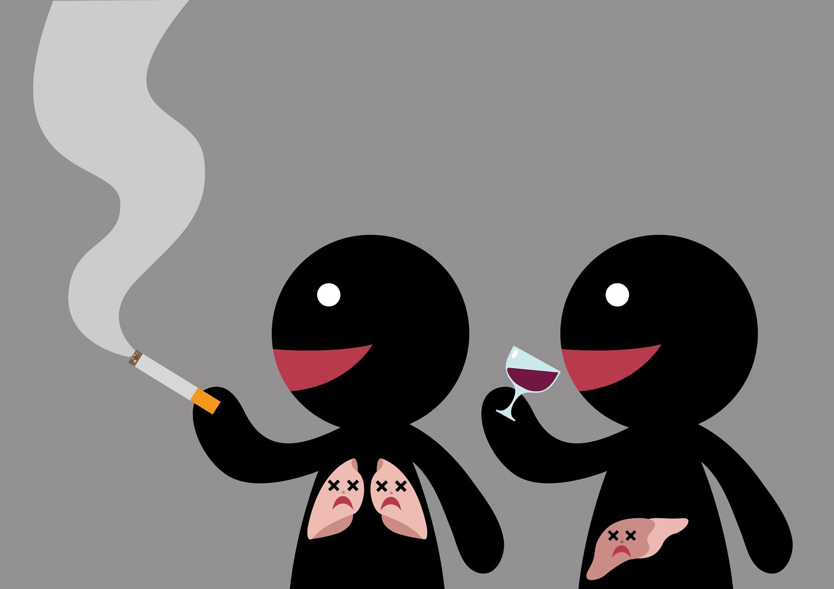MAMO TATO

Skutki palenia papierosów:

* Astma oskrzelowa, choroby sercowo –naczyniowe, wrzody żołądka, choroby nowotworowe.
* Każdy papieros kosztuje 11 min. Życia…

Skutki picia alkoholu:

* Marskość wątroby, zniszczenie komórek nerwowych, zawał serca
* Zaburzenie pracy nerek, udar mózgu

Skutki brania narkotyków:

* Brak kontaktu z otoczeniem
* Przymglona świadomość
* Śmierć na skutek przedawkowania

co wy na to???